鲲鹏展翅Native认证测试用例执行结果
- 测试用例执行结果
  - DevKit IDE插件安装测试
    - IDE插件安装测试
IDE插件安装测试
用例名称 | IDE插件安装测试
用例编号 | 01
测试目的 | 确认用户已安装DevKit IDE插件并完成应用迁移工具、亲和分析工具、应用开发工具、编译调试工具、系统性能分析工具、Java性能分析工具、系统诊断工具安装
预置条件 | - 完成Visual Studio Code安装  - 参考插件安装指导，完成鲲鹏DevKit插件安装。  - 参考工具安装指导，完成应用迁移工具、亲和分析工具、应用开发工具、编译调试工具、系统性能分析工具、Java性能分析工具、系统诊断工具安装。
测试步骤 | - 打开VSCODE主页面，左边插件栏存在鲲鹏DevKit  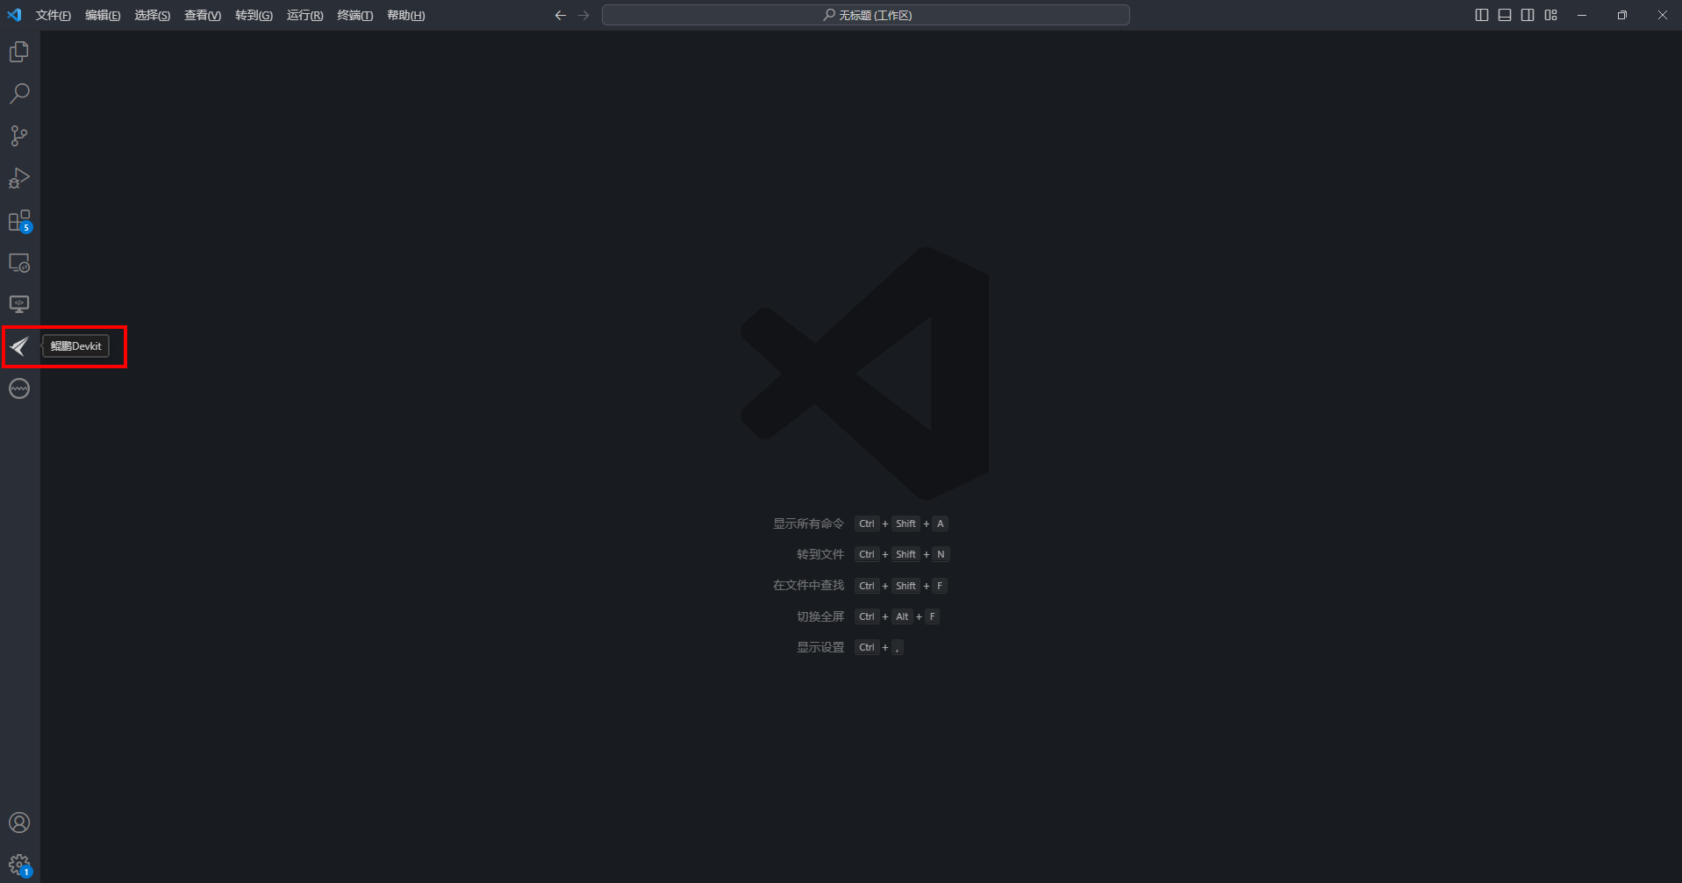  - 点击插件按钮，跳转到登录页面，输入账号密码完成登录  - 登录后点击右上角齿轮按钮，再点击左边列表中的“工具管理”，查看已安装的工具，查看应用迁移工具、亲和分析工具、应用开发工具、编译调试工具、系统性能分析工具、Java性能分析工具、系统诊断工具的安装状态，有预期结果A  - 查看左侧代码目录，有预期结果B
预期结果 | [A] 应用迁移工具、亲和分析工具、应用开发工具、编译调试工具、系统性能分析工具、Java性能分析工具、系统诊断工具为已安装状态  [B] 左侧代码目录显示产品代码仓名称  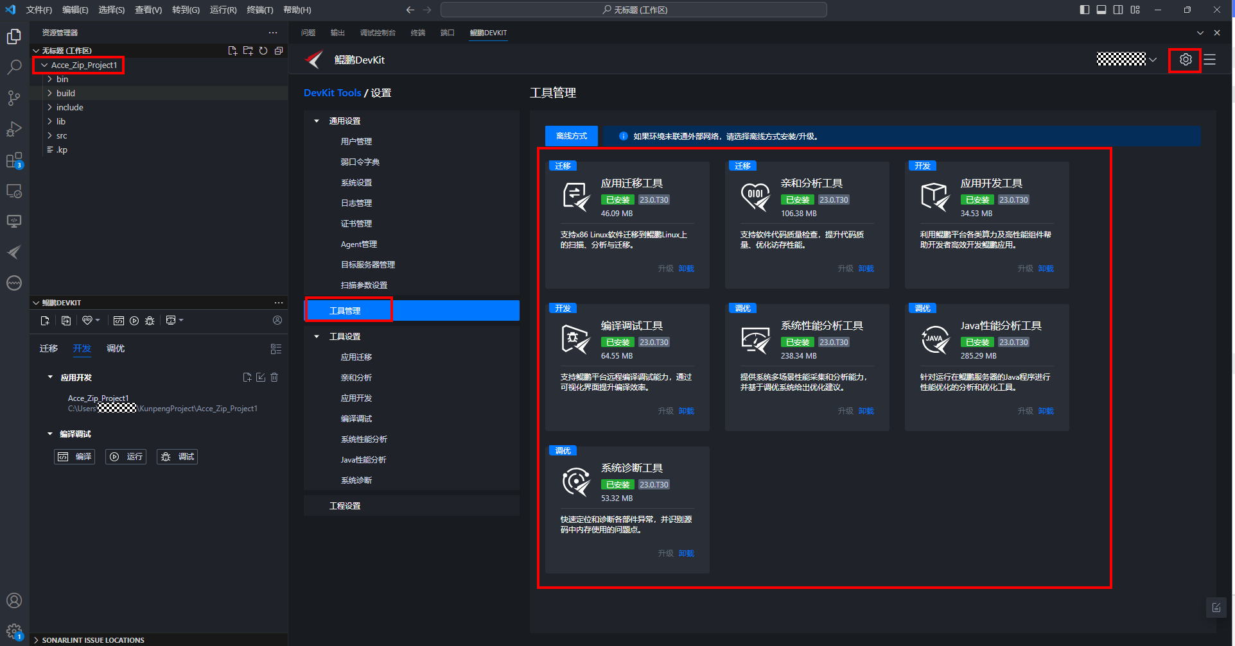
测试结果  （测试日志或截图） | 请补充相关测试结果的截图
测试结论 | 通过/有条件通过/不通过
备注 | 若不通过或有条件通过，在此备注说明

  - Devkit开发流水门禁测试
    - 门禁配置迁移扫描工具测试
门禁配置迁移扫描工具测试
用例名称 | 门禁配置迁移扫描工具测试
用例编号 | 02
测试目的 | 验证用户流水线已配置DevKit迁移扫描工具门禁
预置条件 | 流水线场景：  - 参考devkit-pipeline使用说明，完成流水线安装部署  - 参考创建流水线门禁检查任务，完成DevKit迁移扫描工具（软件迁移评估、源码迁移）门禁配置  非流水线场景：  参考DevKit用户指南，完成DevKit命令行工具安装
测试步骤 | 流水线场景：  - 通过流水线发布产品包  - 收集迁移扫描报告（软件迁移评估报告、源码迁移报告）并一起打包成tar.gz压缩包  - 参考DevKit验收工具使用说明，使用验收工具解析压缩包并生成验收报告，查看验收报告，有预期结果A  非流水线场景：  1. 参考软件迁移评估说明，完成软件迁移评估，并将生成的检查报告（.html文件）重命名为SoftwareMigrationAssessment.html  2. 参考源码迁移说明，完成源码迁移，并将生成的检查报告（.html文件）重命名为SourceCodeScanningReport.html  3. 收集步骤1~2的检查报告（SoftwareMigrationAssessment.html, SourceCodeScanningReport.html）并一起打包成tar.gz压缩包  4. 参考DevKit验收工具使用说明，使用验收工具解析压缩包并生成验收报告，查看验收报告，有预期结果A
预期结果 | [A] 验收报告迁移扫描工具评估结果显示通过  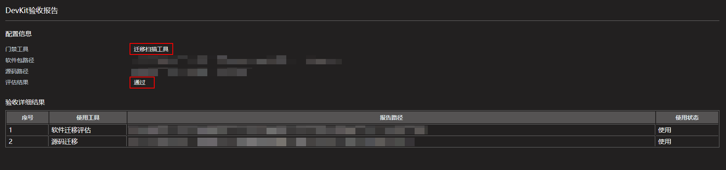
测试结果  （测试日志或截图） | 请补充相关测试结果的截图
测试结论 | 通过/有条件通过/不通过
备注 | 若不通过或有条件通过，在此备注说明

    - 门禁配置亲和扫描工具测试
门禁配置亲和扫描工具测试
用例名称 | 门禁配置亲和扫描工具测试
用例编号 | 03
测试目的 | 验证用户流水线已配置DevKit亲和扫描工具门禁
预置条件 | 流水线场景：  - 参考devkit-pipeline使用说明，完成流水线安装部署  - 参考创建流水线门禁检查任务，完成DevKit亲和扫描工具（64位运行模式检查、字节对齐检查、内存一致性检查、向量化检查、构建亲和检查）门禁配置  非流水线场景：  参考DevKit用户指南，完成DevKit命令行工具安装
测试步骤 | 流水线场景：  - 通过流水线发布产品包  - 收集迁移扫描报告（64位运行模式检查报告、字节对齐检查报告、内存一致性检查报告、向量化检查报告、构建亲和检查报告）并一起打包成tar.gz压缩包  - 参考DevKit验收工具使用说明，使用验收工具解析压缩包并生成验收报告，查看验收报告，有预期结果A  非流水线场景：  1. 参考64位运行模式检查说明，完成64位运行模式检查，并将生成的检查报告（.html文件）重命名为64-bit-running-mode-check.html  2. 参考字节对齐检查说明，完成字节对齐检查，并将生成的检查报告（.html文件）重命名为byte-alignment-check.html  3. 参考内存一致性检查说明，完成内存一致性检查，并将生成的检查报告（.html文件）重命名为memory-consistency-check.html  4. 参考向量化检查说明，完成向量化检查，并将生成的检查报告（.html文件）重命名为vectorized-check.html  5. 参考构建亲和检查说明，完成构建亲和检查，并将生成的检查报告（.html文件）重命名为build-affinity-check.html  6. 收集步骤1~5的检查报告（64-bit-running-mode-check.html, byte-alignment-check.html, memory-consistency-check.html, vectorized-check.html, build-affinity-check.html）并一起打包成tar.gz压缩包  7. 参考DevKit验收工具使用说明，使用验收工具解析压缩包并生成验收报告，查看验收报告，有预期结果A
预期结果 | [A] 验收报告亲和扫描工具评估结果显示通过
测试结果  （测试日志或截图） | 请补充相关测试结果的截图
测试结论 | 通过/有条件通过/不通过
备注 | 若不通过或有条件通过，在此备注说明

  - 编译构建测试
    - 构建内核测试
构建内核测试
用例名称 | 构建内核测试
用例编号 | 04
测试目的 | 验证构建执行机OS内核为openEuler
预置条件 | 构建执行机OS内核为openEuler
测试步骤 | - 登录构建执行机  - 进入产品代码目录，执行命令：pwd，有预期结果A  - 执行命令：cat /etc/os-release，有预期结果B
预期结果 | [A] 回显中能看到产品名称或产品代码仓名称  [B] 回显中有openEuler或执行机OS为openEuler系OS  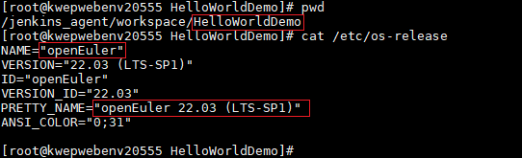
测试结果  （测试日志或截图） | 请补充相关测试结果的截图
测试结论 | 通过/有条件通过/不通过
备注 | 若不通过或有条件通过，在此备注说明

    - 鲲鹏亲和编译器安装测试
鲲鹏亲和编译器（毕昇编译器）测试
用例名称 | 鲲鹏亲和编译器（毕昇编译器）测试
用例编号 | 05
测试目的 | 验证构建执行机已正确安装毕昇编译器
预置条件 | 构建执行机已成功安装毕昇编译器
测试步骤 | - 登录构建执行机  - 进入产品代码目录，执行命令：pwd，有预期结果A  - 执行命令：clang --version或clang++ --version或flang --version，有预期结果B
预期结果 | [A] 回显中能看到产品名称或产品代码仓名称  [B] 回显中有BiSheng  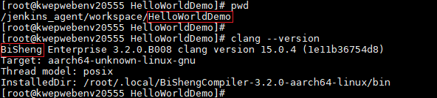
测试结果  （测试日志或截图） | 请补充相关测试结果的截图
测试结论 | 通过/有条件通过/不通过
备注 | 若不通过或有条件通过，在此备注说明
鲲鹏亲和编译器（毕昇JDK）测试
用例名称 | 鲲鹏亲和编译器（毕昇JDK）测试
用例编号 | 06
测试目的 | 验证构建执行机已正确安装毕昇JDK
预置条件 | 构建执行机已成功安装毕昇JDK
测试步骤 | - 登录构建执行机  - 进入产品代码目录，执行命令：pwd，有预期结果A  - 执行命令：java -version，有预期结果B
预期结果 | [A] 回显中能看到产品名称或产品代码仓名称  [B] 回显中有BiSheng  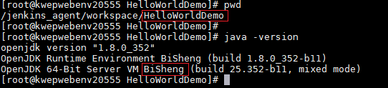
测试结果  （测试日志或截图） | 请补充相关测试结果的截图
测试结论 | 通过/有条件通过/不通过
备注 | 若不通过或有条件通过，在此备注说明
鲲鹏亲和编译器（GCC for openEuler）测试
用例名称 | 鲲鹏亲和编译器（GCC for openEuler）测试
用例编号 | 07
测试目的 | 验证构建执行机已正确安装GCC for openEuler
预置条件 | 构建执行机已成功安装GCC for openEuler
测试步骤 | - 登录构建执行机  - 进入产品代码目录，执行命令：pwd，有预期结果A  - 执行命令：gcc --version或g++ --version或gfortran --version，有预期结果B
预期结果 | [A] 回显中能看到产品名称或产品代码仓名称  [B] 回显中有gcc for openEuler字段  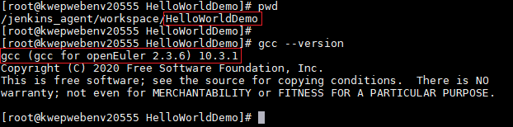  补充说明：  若使用的是欧拉系OS默认的gcc编译器，回显中无gcc for openEuler字段时，可通过以下方式判断：  场景1：gcc版本为7.3.0版本时  1. 执行命令gcc -v，回显中有gcc version 7.3.0  2. 执行下列命令：  gcc -mtune=native -E -v - </dev/null 2>&1 | grep cc1 | grep tsv110  返回结果如下即说明集成的gcc for openEuler：  场景2：gcc版本非7.3.0版本时  使用gcc -v 回显中有gcc version x.x.1版本，即说明集成的gcc for openEuler，如 openEuler 22.03操作系统下显示 gcc version 10.3.1。
测试结果  （测试日志或截图） | 请补充相关测试结果的截图
测试结论 | 通过/有条件通过/不通过
备注 | 若不通过或有条件通过，在此备注说明

  - DevKit调优工具测试
    - DevKit性能分析工具测试
DevKit性能分析工具测试
用例名称 | DevKit性能分析工具测试
用例编号 | 08
测试目的 | 验证用户已使用DevKit性能分析工具
预置条件 | - 参考鲲鹏DevKit开发套件，完成鲲鹏DevKit安装（VS Code插件模式、浏览器工作模式、命令行模式，任选其一）。  - 根据不同的工作模式，选择合适的安装方式，完成性能分析工具（系统性能分析工具、Java性能分析工具、系统诊断工具）安装。
测试步骤 | - 登录鲲鹏DevKit，输入账号密码完成登录  - 使用DevKit调优工具任意功能（系统性能分析工具、Java性能分析工具、系统诊断工具），完成业务性能调优
预期结果 | NA
测试结果  （测试日志或截图） | 提供DevKit调优工具使用情况说明，如DevKit调优报告日志或DevKit调优工具截图
测试结论 | 通过/有条件通过/不通过
备注 | 若不通过或有条件通过，在此备注说明

  - 鲲鹏平台测试用例测试
    - 鲲鹏平台测试用例测试
鲲鹏平台测试用例测试
用例名称 | 鲲鹏平台测试用例测试
用例编号 | 09
测试目的 | 用户产品包能通过鲲鹏平台测试工具测试
预置条件 | 流水线场景：  参考devkit-pipeline使用说明，完成流水线安装部署并集成配置DevKit测试平台  非流水线场景：  参考DevKit测试平台安装指导，单独部署测试平台
测试步骤 | 流水线场景：  1. 通过流水线发布产品包  2. 收集DevKit测试平台测试报告并一起打包成tar.gz压缩包  3. 将压缩包上传至验证平台，查看验收报告，有预期结果A  非流水线场景：  1. 参考DevKit测试平台使用指导，完成测试平台测试并生成测试报告  2. 收集步骤1中测试平台测试报告并打包成tar.gz压缩包  3. 参考DevKit验收工具使用说明，使用验收工具解析压缩包并生成验收报告，查看验收报告，有预期结果A
预期结果 | [A] 验收报告中的如下测试用例都为pass  Compatibility_Application_Start  Compatibility_Application_Stop  Compatibility_Hardware_Server  Compatibility_Software_Name  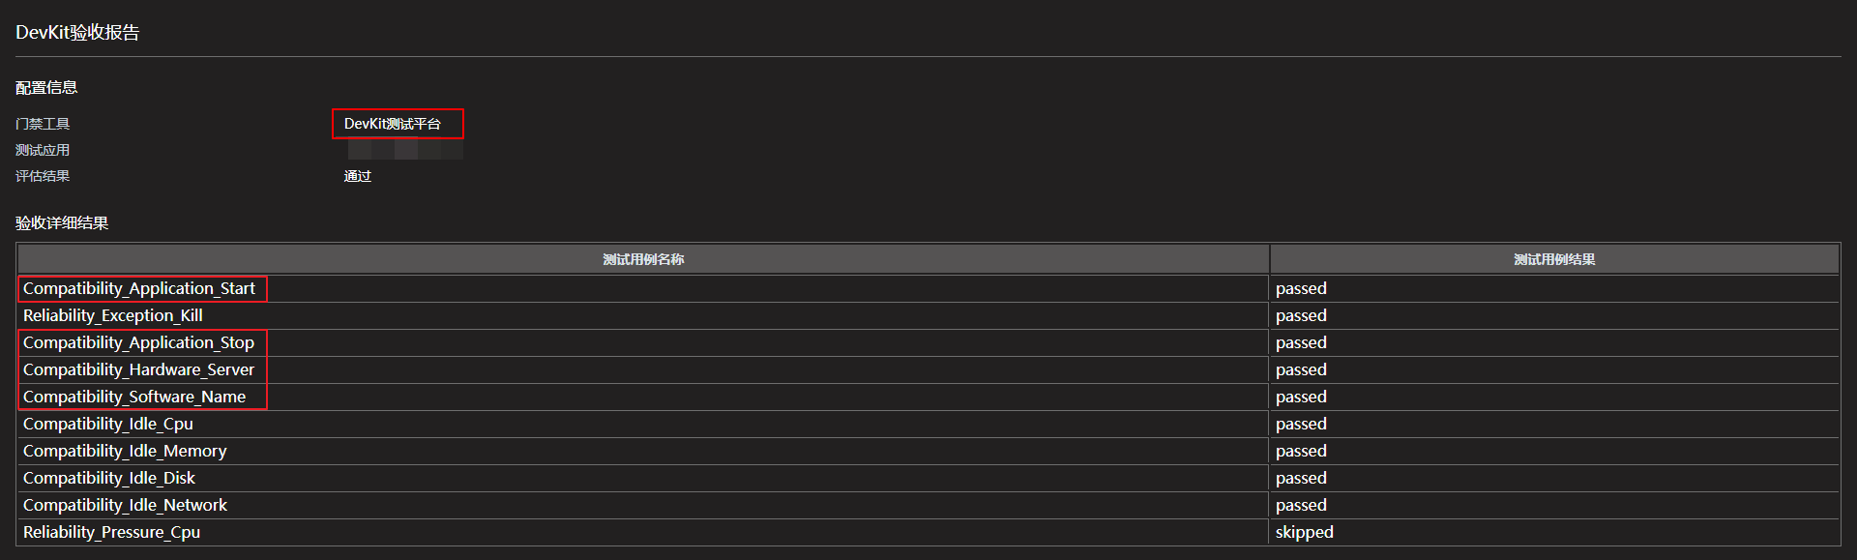
测试结果  （测试日志或截图） | 请补充相关测试结果的截图
测试结论 | 通过/有条件通过/不通过
备注 | 若不通过或有条件通过，在此备注说明

  - 产品商用发布测试
    - 产品商用发布测试
产品商用发布测试
用例名称 | 产品商用发布测试
用例编号 | 10
测试目的 | 证明本次鲲鹏版本发布是首发，即本次只发布了鲲鹏版本，未发布其他处理器版本；或鲲鹏版本与其他处理器版本同步发布，即本次鲲鹏版本发布不晚于其他处理器版本。
预置条件 | 产品已发布鲲鹏商用版本
测试步骤 | 1. 若是外网发布，提供外网发布链接，打开链接后，进行截图，有预期结果A。  2. 若是内网发布，请进入发布页面，进行截图，有预期结果B。
预期结果 | [A] 截图能查看到产品商用版本名称、版本号和发布日期。  [B] 截图包含产品发布的路径，版本名称，版本号和发布日期。
测试结果  （测试日志或截图） | 请补充相关测试结果的截图
测试结论 | 通过/有条件通过/不通过
备注 | 若不通过或有条件通过，在此备注说明
  - 流水线工具
    - 流水线工具测试
流水线工具测试
用例名称 | 流水线工具测试
用例编号 | 11
测试目的 | 证明鲲鹏流水线，是基于Jenkins或gitlab等开源工具，或伙伴自研等自动化工具搭建。
预置条件 | X86平台流水线是基于Jenkins或gitlab或伙伴自研等自动化工具搭建
测试步骤 | 1. 若是X86平台流水线基于Jenkins搭建，结合鲲鹏原生开发工程，请搜集鲲鹏流水线工具，进行截图，有预期结果A。  2. 若是X86平台流水线基于gitlab搭建，结合鲲鹏原生开发工程，请搜集鲲鹏流水线工具，进行截图，有预期结果B。  3. 若是X86平台流水线基于Jenkins、gitlab之外的流水线工具（假定工具名称Tool_A）搭建，结合鲲鹏原生开发工程，请搜集鲲鹏流水线工具，进行截图，有预期结果C。
预期结果 | [A] 截图能查看到鲲鹏流水线工具是基于Jenkins，以及Jenkins版本号。  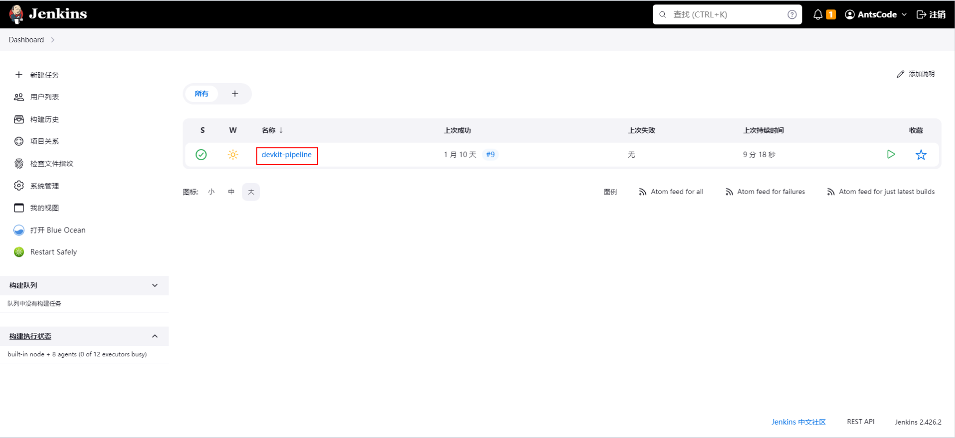  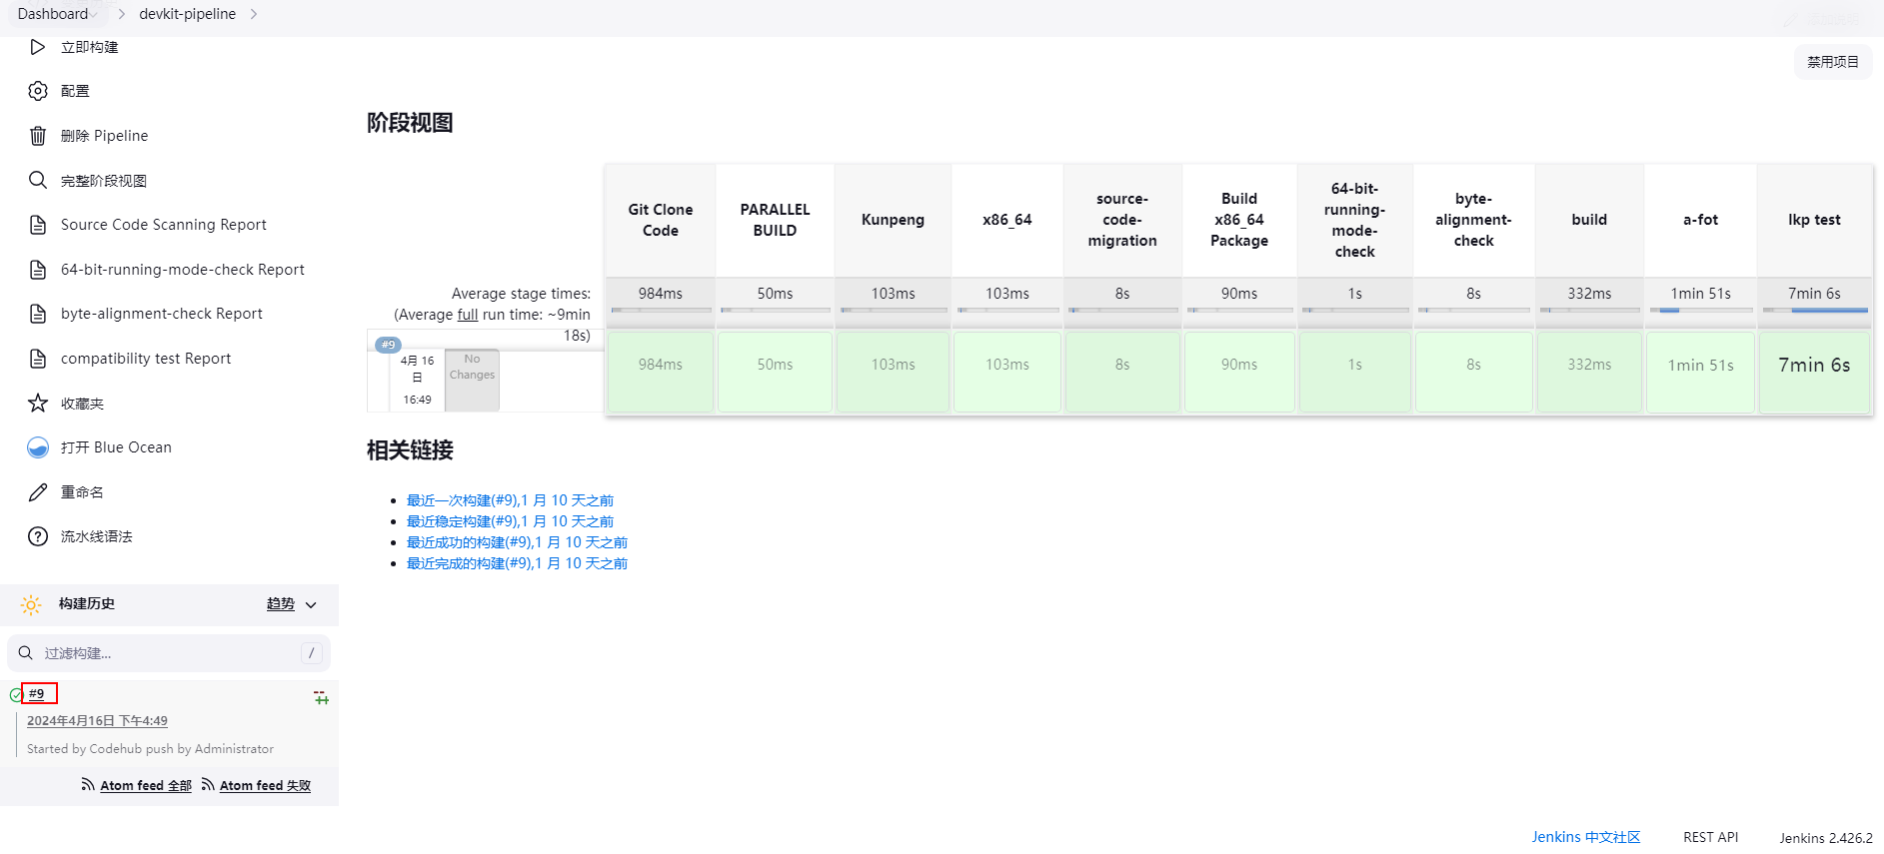  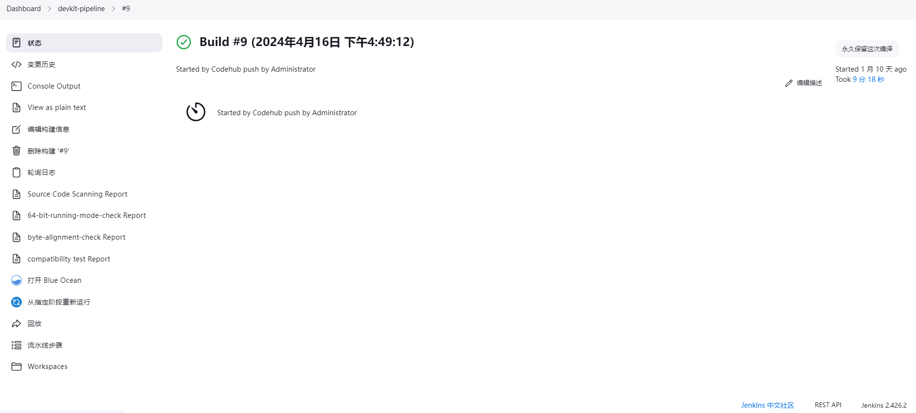  [B] 截图能查看到鲲鹏流水线工具是基于gitlab，以及gitlab版本号。  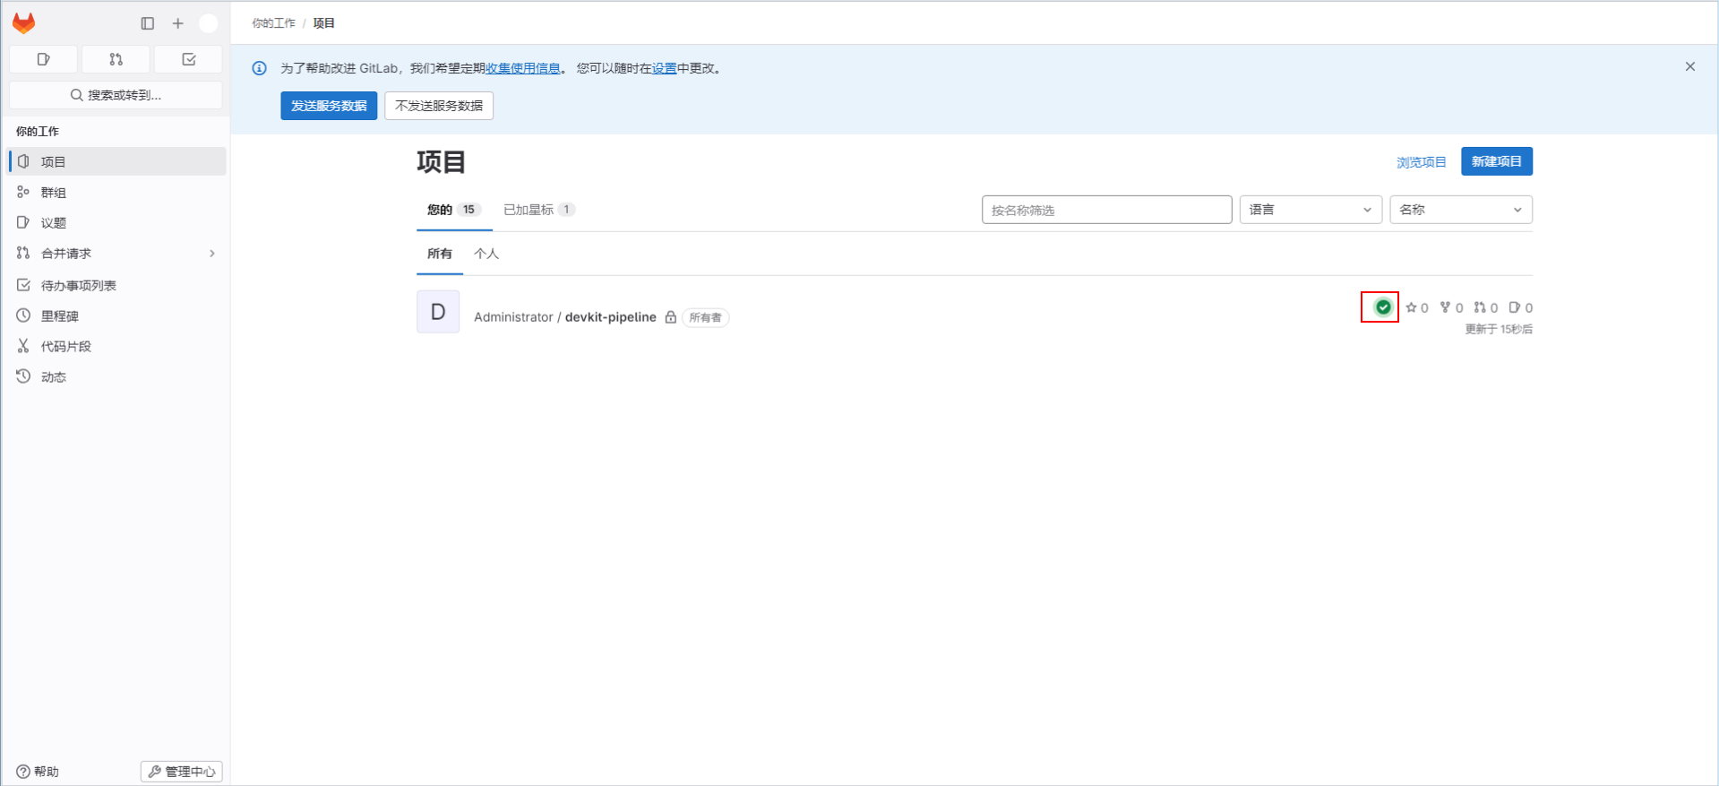  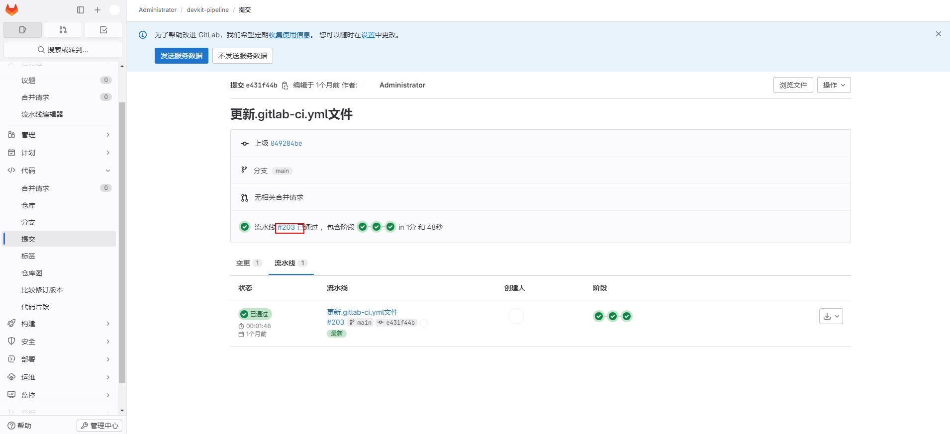  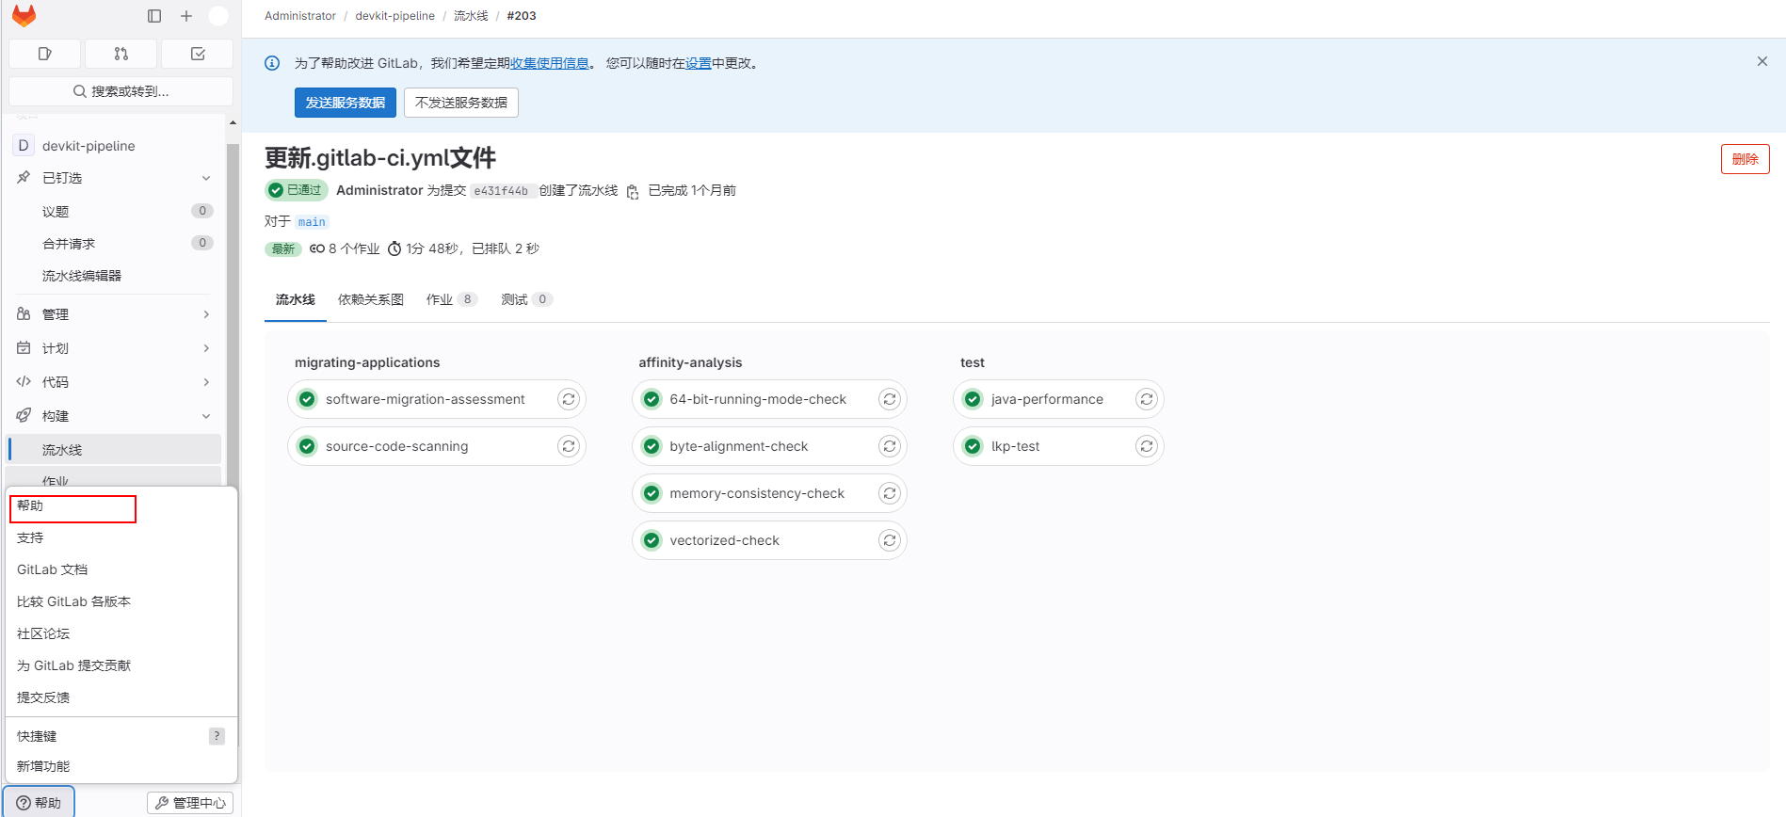  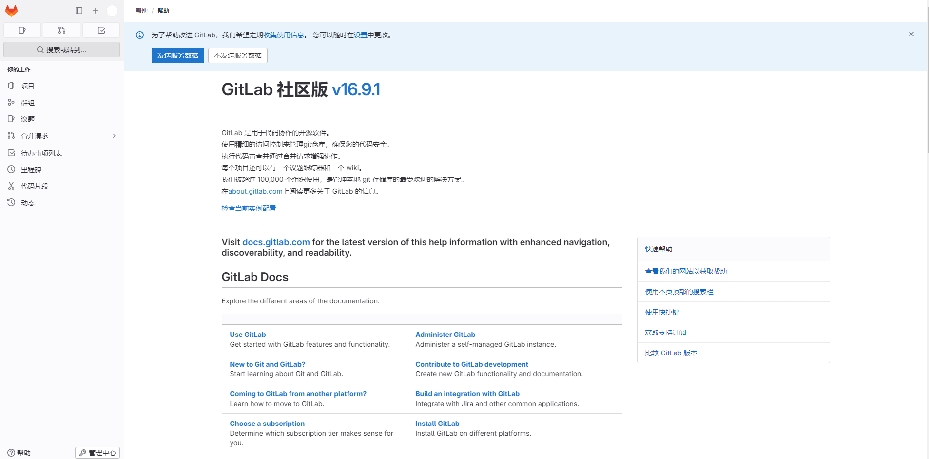  [C] 截图能查看到鲲鹏流水线工具是基于Tool_A，以及Tool_A版本号。
测试结果  （测试日志或截图） | 请补充相关测试结果的截图
测试结论 | 通过/有条件通过/不通过
备注 | 若不通过或有条件通过，在此备注说明
  - Boostkit调优测试
执行结果只保留涉及场景，其他不涉及场景请删除
    - 大数据解决方案测试
大数据使能解决方案测试
用例名称 | 大数据使能解决方案测试
用例编号 | 12
测试目的 | 验证用户已使用大数据使能解决方案特性
预置条件 | 1、执行机已配置使用大数据使能解决方案特性  2、已下载BoostKit采集工具（下载链接），并按照BoostKit验收工具使用说明，修改采集工具配置文件，开启大数据相关特性使能信息收集功能并完成相关参数配置
测试步骤 | 1. 运行采集工具生成统一压缩包（压缩包包含客户id标识信息以及打包时间信息）  2. 压缩包上传至验证平台，查看验收报告，有预期结果A
预期结果 | [A] 使能评估成功项包含“大数据【通过】”
测试结果  （测试日志或截图） | 请补充相关测试结果的截图
测试结论 | 通过/有条件通过/不通过
备注 | 若不通过或有条件通过，在此备注说明

    - 分布式存储解决方案测试
分布式存储使能解决方案测试
用例名称 | 分布式存储使能解决方案测试
用例编号 | 13
测试目的 | 验证用户已使用分布式存储使能解决方案特性
预置条件 | 1、执行机已配置使用分布式存储使能解决方案特性  2、已下载BoostKit采集工具（下载链接），并按照BoostKit验收工具使用说明，修改采集工具配置文件，开启分布式存储相关特性使能信息收集功能并完成相关参数配置
测试步骤 | 1. 运行采集工具生成统一压缩包（压缩包包含客户id标识信息以及打包时间信息）  2. 压缩包上传至验证平台，查看验收报告，有预期结果A
预期结果 | [A] 使能评估成功项包含“分布式存储【通过】”
测试结果  （测试日志或截图） | 请补充相关测试结果的截图
测试结论 | 通过/有条件通过/不通过
备注 | 若不通过或有条件通过，在此备注说明

    - 数据库解决方案测试
数据库使能解决方案测试
用例名称 | 数据库使能解决方案测试
用例编号 | 14
测试目的 | 验证用户已使用数据库使能解决方案特性
预置条件 | 1、执行机已配置使用数据库使能解决方案特性  2、已下载BoostKit采集工具（下载链接），并按照BoostKit验收工具使用说明，修改采集工具配置文件，开启数据库相关特性使能信息收集功能并完成相关参数配置
测试步骤 | 1. 运行采集工具生成统一压缩包（压缩包包含客户id标识信息以及打包时间信息）  2. 压缩包上传至验证平台，查看验收报告，有预期结果A
预期结果 | [A] 使能评估成功项包含“数据库【通过】”
测试结果  （测试日志或截图） | 请补充相关测试结果的截图
测试结论 | 通过/有条件通过/不通过
备注 | 若不通过或有条件通过，在此备注说明

    - ARM原生解决方案测试
ARM原生使能解决方案测试
用例名称 | ARM原生使能解决方案测试
用例编号 | 15
测试目的 | 验证用户已使用ARM原生使能解决方案特性
预置条件 | 1、执行机已配置使用ARM原生使能解决方案特性  2、已下载BoostKit采集工具（下载链接），并按照BoostKit验收工具使用说明，修改采集工具配置文件，开启ARM原生相关特性使能信息收集功能并完成相关参数配置
测试步骤 | 1. 运行采集工具生成统一压缩包（压缩包包含客户id标识信息以及打包时间信息）  2. 压缩包上传至验证平台，查看验收报告，有预期结果A
预期结果 | [A] 使能评估成功项包含“ARM原生【通过】”
测试结果  （测试日志或截图） | 请补充相关测试结果的截图
测试结论 | 通过/有条件通过/不通过
备注 | 若不通过或有条件通过，在此备注说明

    - 加速库解决方案测试
加速库使能解决方案测试
用例名称 | 加速库使能解决方案测试
用例编号 | 16
测试目的 | 验证用户已使用加速库使能解决方案特性
预置条件 | 1、执行机已配置使用加速库使能解决方案特性  2、已下载BoostKit采集工具（下载链接），并按照BoostKit验收工具使用说明，修改采集工具配置文件，开启加速库相关特性使能信息收集功能并完成相关参数配置
测试步骤 | 1. 运行采集工具生成统一压缩包（压缩包包含客户id标识信息以及打包时间信息）  2. 压缩包上传至验证平台，查看验收报告，有预期结果A
预期结果 | [A] 使能评估成功项包含“加速库【通过】”
测试结果  （测试日志或截图） | 请补充相关测试结果的截图
测试结论 | 通过/有条件通过/不通过
备注 | 若不通过或有条件通过，在此备注说明

    - 虚拟化解决方案测试
虚拟化使能解决方案测试
用例名称 | 虚拟化使能解决方案测试
用例编号 | 17
测试目的 | 验证用户已使用虚拟化使能解决方案特性
预置条件 | 1、执行机已配置使用虚拟化使能解决方案特性  2、已下载BoostKit采集工具（下载链接），并按照BoostKit验收工具使用说明，修改采集工具配置文件，开启虚拟化相关特性使能信息收集功能并完成相关参数配置
测试步骤 | 1. 运行采集工具生成统一压缩包（压缩包包含客户id标识信息以及打包时间信息）  2. 压缩包上传至验证平台，查看验收报告，有预期结果A
预期结果 | [A] 使能评估成功项包含“虚拟化【通过】”
测试结果  （测试日志或截图） | 请补充相关测试结果的截图
测试结论 | 通过/有条件通过/不通过
备注 | 若不通过或有条件通过，在此备注说明

    - 机密计算解决方案测试
机密计算使能解决方案测试
用例名称 | 机密计算使能解决方案测试
用例编号 | 18
测试目的 | 验证用户已使用机密计算使能解决方案特性
预置条件 | 1、执行机已配置使用机密计算使能解决方案特性  2、已下载BoostKit采集工具（下载链接），并按照BoostKit验收工具使用说明，修改采集工具配置文件，开启机密计算相关特性使能信息收集功能并完成相关参数配置
测试步骤 | 1. 运行采集工具生成统一压缩包（压缩包包含客户id标识信息以及打包时间信息）  2. 压缩包上传至验证平台，查看验收报告，有预期结果A
预期结果 | [A] 使能评估成功项包含“机密计算【通过】”
测试结果  （测试日志或截图） | 请补充相关测试结果的截图
测试结论 | 通过/有条件通过/不通过
备注 | 若不通过或有条件通过，在此备注说明

    - HPC解决方案测试
HPC使能解决方案测试
用例名称 | HPC使能解决方案测试
用例编号 | 19
测试目的 | 验证用户已使用HPC使能解决方案特性
预置条件 | 1、执行机已配置使用HPC使能解决方案特性  2、已下载BoostKit采集工具（下载链接），并按照BoostKit验收工具使用说明，修改采集工具配置文件，开启HPC相关特性使能信息收集功能并完成相关参数配置
测试步骤 | 1. 运行采集工具生成统一压缩包（压缩包包含客户id标识信息以及打包时间信息）  2. 压缩包上传至验证平台，查看验收报告，有预期结果A
预期结果 | [A] 使能评估成功项包含“HPC【通过】”
测试结果  （测试日志或截图） | 请补充相关测试结果的截图
测试结论 | 通过/有条件通过/不通过
备注 | 若不通过或有条件通过，在此备注说明

修订记录
文档版本 | 发布日期 | 修改说明
1.0 | 2024-3-21 | 第1次正式发布

